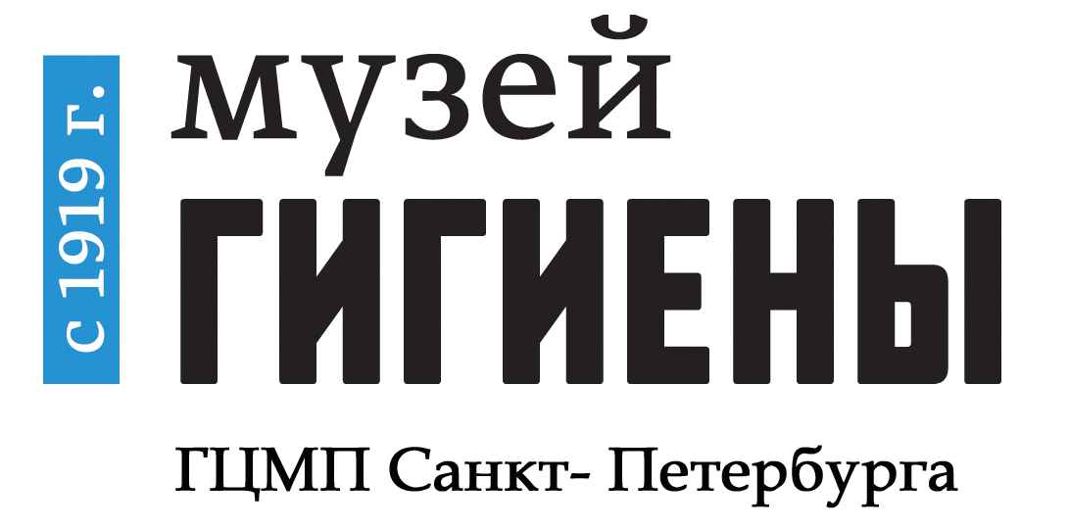

Музей гигиены
в рамках Всероссийской акции «Ночь музеев - 2023» представляет программу «ОПЫТ ПРОШЛОГО В ДОСТИЖЕНИЯХ НАСТОЯЩЕГО»
Краткое путешествие в историю развития медицины, включающего интерактивные занятия, игры, викторины, позволит узнать много интересного и познавательного.

Первый этаж - фойе
ИНТЕРАКТИВНАЯ ИГРА «ДЕРЕВО ЗДОРОВЬЯ»
- Каждый посетитель, ответив на вопрос «Из чего состоит здоровье?» и, написав его на «листочке березы», украсит крону стилизованного «Дерева здоровья».
- Демонстрация слайд-шоу «Мы выбираем здоровый образ жизни» нацелит всех желающих на важность самосохранения здоровья. Девиз: «Чтобы сохранить жизнь, надо утвердить здоровый образ жизни».

Второй этаж – большой зал
ВЫСТАВКА «МЕДИЦИНА. ВЧЕРА, СЕГОДНЯ, ЗАВТРА»
- В центре большого зала Вас встретит 2,5-метровая стилизованная фигура «Эскулап» (древнеримский аналог Асклепия, древнегреческого бога врачебного искусства), выполненная нашим художником - каждый желающий сможет сфотографироваться.
- Экспозиция знакомит с одной из древнейших отраслей науки - медициной, основными задачами которой является распознавание, лечение, предупреждение болезней и укрепление здоровья людей. Медицина возникла в глубокой древности у первобытных народов. Потребность оказать помощь при повреждениях, при родах позволила накопить знания о болезнях, о лечебных средствах сил природы, а также о лекарствах растительного и животного мира. На протяжении веков этот первоначальный опыт собирался, обогащался, а наиболее ценная его часть впоследствии использовалась в научной медицине.
- Вы увидите «лабораторию алхимика», первый стетоскоп Лаэннека, перевязочный материал времен неолита.
- Экспозиция «Здоровье зависит от тебя» поможет правильно расставить приоритеты, сформировать свою программу здоровья.
- Биоимпедансный анализатор позволит определить соотношение жировой, костной, мышечной ткани тела и в дальнейшем скорректировать питание. Известно, что избыточное накопление жировой ткани в теле человека ведёт к ухудшению состояния здоровья, повышению риска возникновения заболеваний и их осложнений, уменьшению продолжительности жизни.
ИНТЕРАКТИВНЫЕ ЗАНЯТИЯ
- «КАЛЕЙДОСКОП ЗРЕНИЯ». Выставка картин с авторскими комментариями к.б.н. Сагинбаева У. Р. (Институт Экспериментальной Медицины), позволяющие получить исторические знания о нарушении зрения (близорукость, дальнозоркость, глаукома) и мотивировать посетителей на необходимость своевременного обращения к офтальмологу в целях сохранения зрения.
- «ВРАЧ НА КУХНЕ». А что у Вас в кастрюльке? Выберите необходимые продукты для здорового питания, заполните правильно «Тарелку здоровья».
- «ЭТО ВАЖНО УМЕТЬ!» - мастер-классы для взрослых и детей по оказанию первой помощи (руководитель к.м.н. Зарипова З.А. СПб РО ООО «Российское общество первой помощи»). В мастер-классах будет использовано симуляционное оборудование: манекен для отработки навыков сердечно-легочной реанимации, жилет Геймлиха для отработки навыков оказания первой помощи при обструкции дыхательных путей, жгуты, бинты и другие расходные материалы, аптечки первой помощи.
- «ПРОТИВОЧУМНЫЙ КОСТЮМ» - это комплект специальной одежды, используемый при работе в условиях возможного заражения возбудителями особо опасных инфекций. Что объединяет современный и средневековый «чумной» костюм 1636 г.»?
- «ДЕТСКИЙ УГОЛОК». Раскраски девочкам и мальчикам и настольная игра «По тропинке здоровья».

ЗАЛЫ МУЗЕЯ ГИГИЕНЫ
- В Анатомическом зале Вы сможете примерить очки, имитирующие состояние выпившего человека. Помните! «Ноль — лучший градус для жизни».
- В Инфекционном зале проводится анкетирование по вопросам самосохранения здоровья, где отвечая на вопросы, каждый почерпнёт для себя важную информацию.
- В Видеозале
В 18.00 Автономная некоммерческая организация «Центр инновационных социальных услуг «КардиоМир» проведёт мастер-класс для детей и родителей в написании картины «ЗДРАВСТВУЙ, ЛЕТО!» под руководством Лошак В. В. - директора Благотворительного фонда «Мы рисуем», члена Союза художников России.
В 19.00 состоится лекция для родителей детей с пороком сердца «СОВРЕМЕННОЕ СОСТОЯНИЕ КАРДИОХИРУРГИЧЕСКОЙ ПОМОЩИ В САНКТ-ПЕТЕРБУРГЕ. СОВЕТЫ РОДИТЕЛЯМ» (Довгань В.С., кардиохирург, детская городская больница № 1)
- В каждом зале волонтерами – медиками будут проводиться интерактивные викторины о здоровье.

